# Лабораторна робота № 4

**Абстрактні класи та інтерфейси**

**Мета роботи**: Використовуючи теоретичне підґрунтя абстракті класи та інтерфейси у мові Java, виконати дії що будуть вказано в завданні до лабораторної роботи.

## Завдання до лабораторної роботи

Для виконання лабораторної роботи необхідно використовувати репозиторій на github, що був створений при виконанні завдання до першої лабораторної роботи. Результати роботи необхідно буде завантажити на github для перевірки.

При використанні IDE створити проект під назвою lab04 для розміщення результатів виконання завдань. У випадку використання звичайного текстового редактору створити окрему директорію lab04 для виконання завдань.

Виконайте наступне завдання:

|  |  |
| --- | --- |
| 1 | Створіть три класи Triangle, Quadrilateral, Circle, що розширяють абстрактний клас Figure.  Реалізуйте **конструктор** для кожного з класів.  Для трикутника конструктор у якості параметра приймає три вершини класу Point.  Для чотирикутника конструктор у якості параметра приймає чотири вершини класу Point.  Для кола конструктор у якості параметра приймає координати центу класу Point та радіус типу double.  Конструктор кожної з фігур має перевіряти, що фігура є не виродженою.  Реалізуйте методи **підрахунку площі** для кожної фігури.  Реалізуйте метод **toString()** для кожної з фігур який виводить текст у вказаному вигляді:  Трикутник - Triangle[A(x,y) B(x,y) C(x,y)]  Чотирикутник - Quadrilateral[A(x,y) B(x,y) C(x,y) D(x,y)]  Коло - Circle[(x,y) Radius]  Реалізуйте метод Point centroid()  Повернути центроїд фігури.  Іншими словами, це має бути "центроїд площі". |

1. Інтерфейс Shape

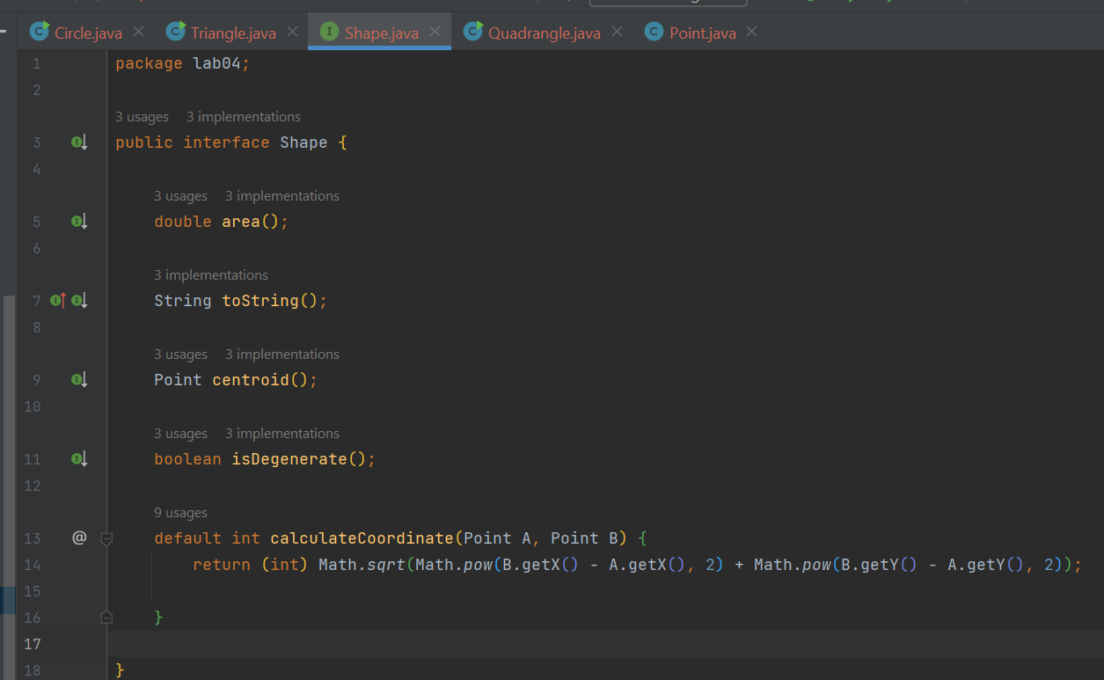

Клас Point

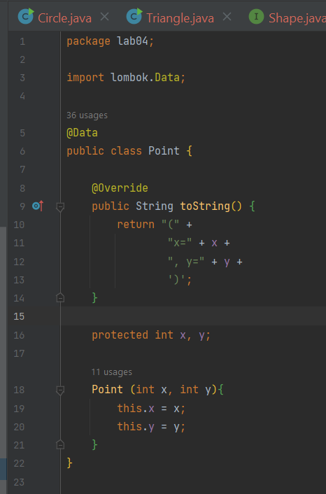

Клас Triangle

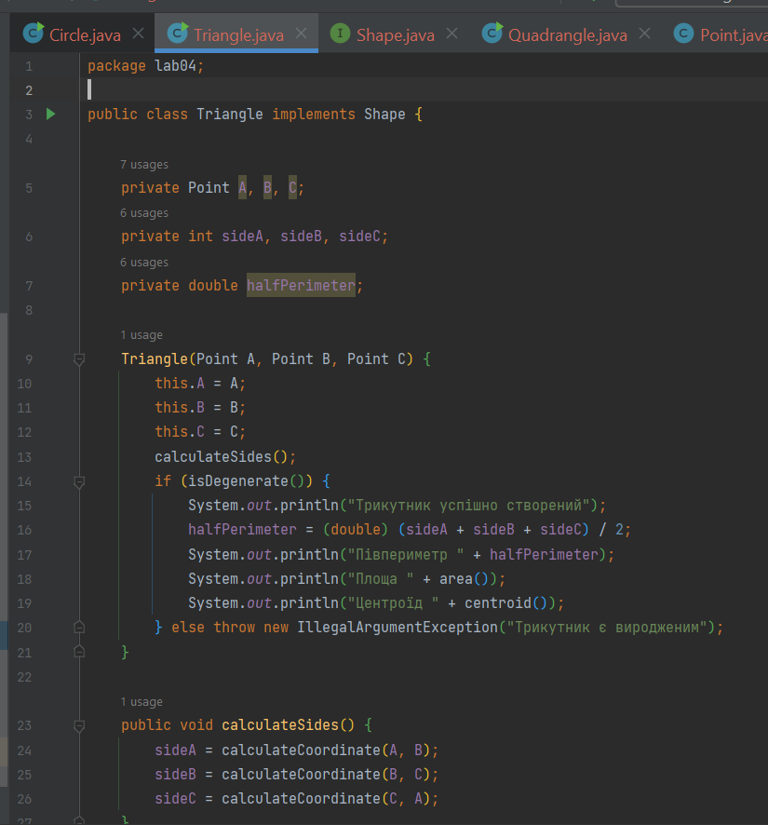 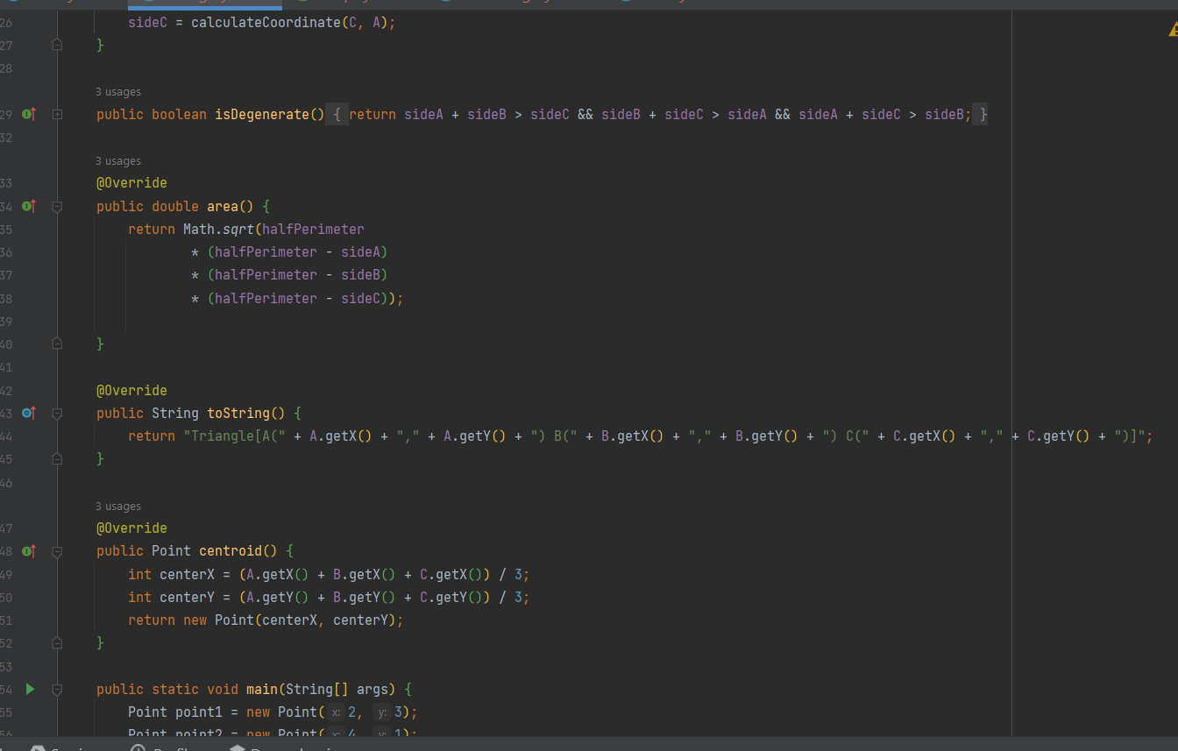

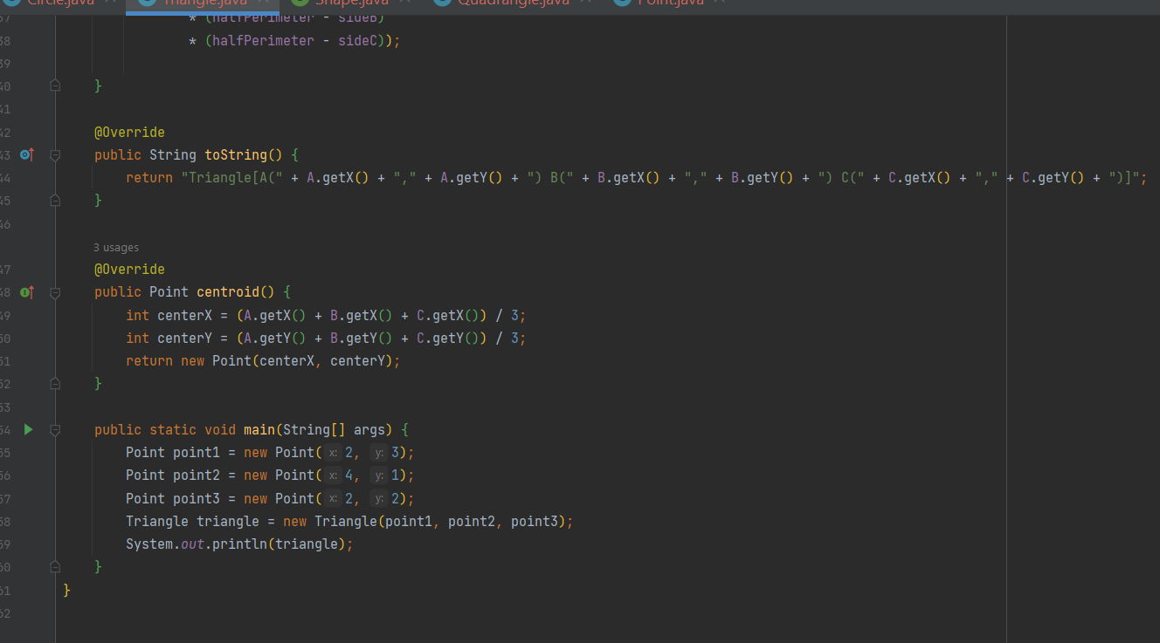

Результат

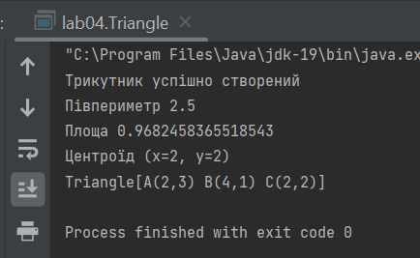

Клас Quadrangle

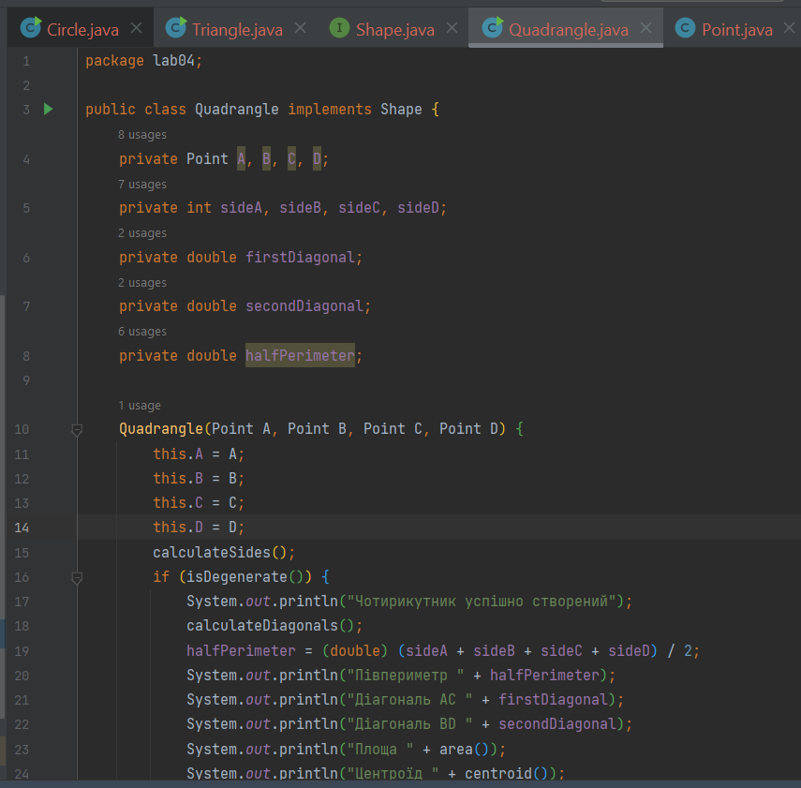

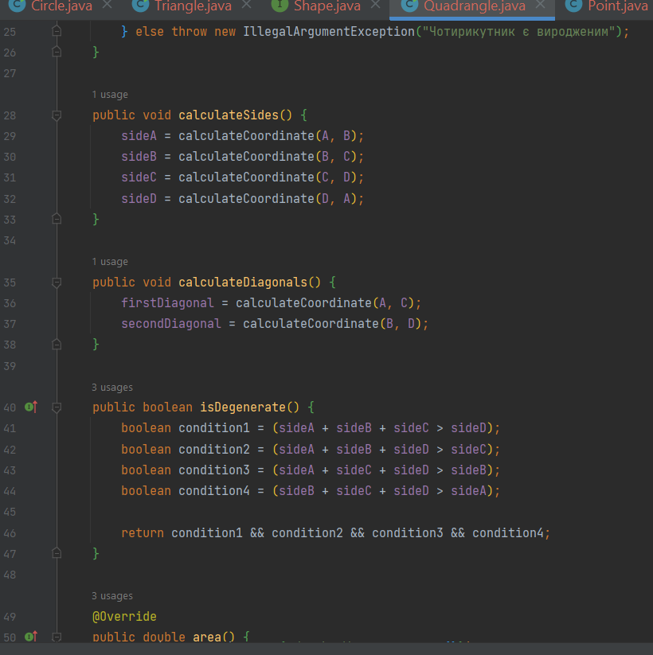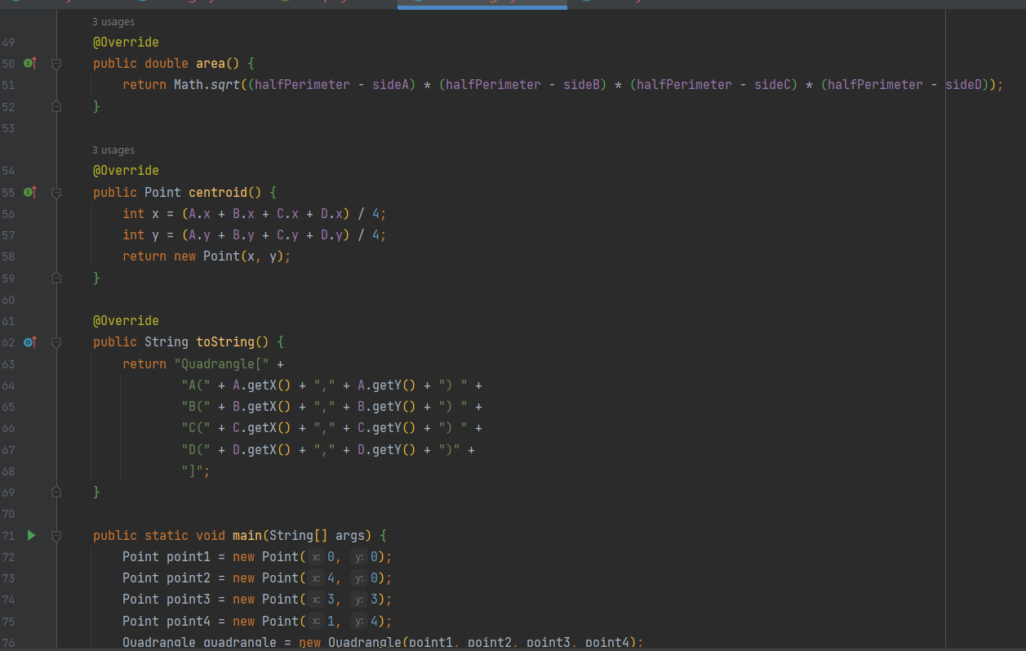

Результат

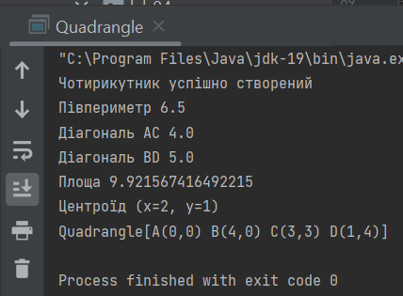

Клас Circle

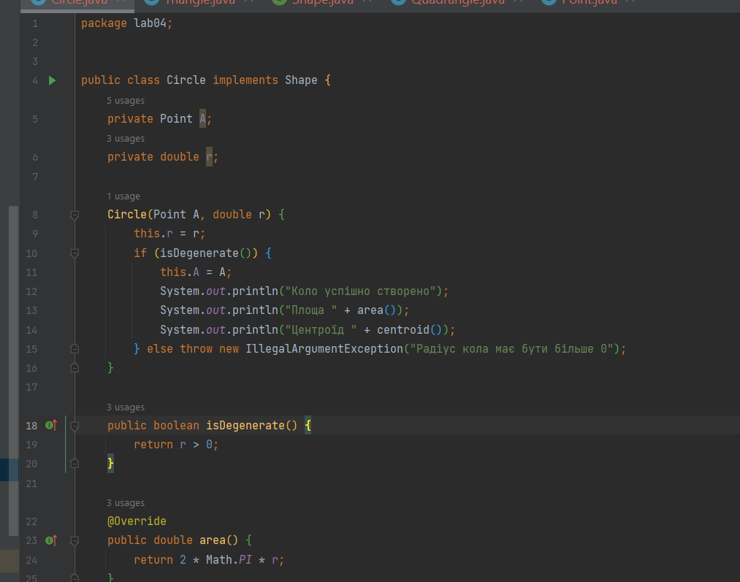

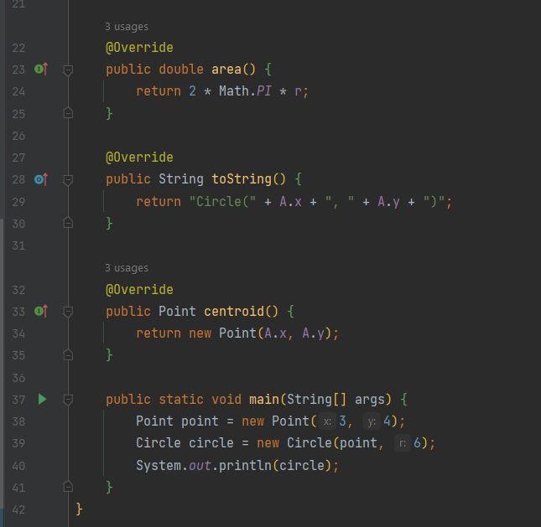

Результат

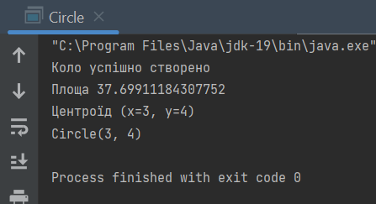

**Висновок**: в ході виконання роботи я розробив модель взаємозв’язку фігур з використанням принципів ООП, що дало змогу більш якісно засвоїти матеріал.